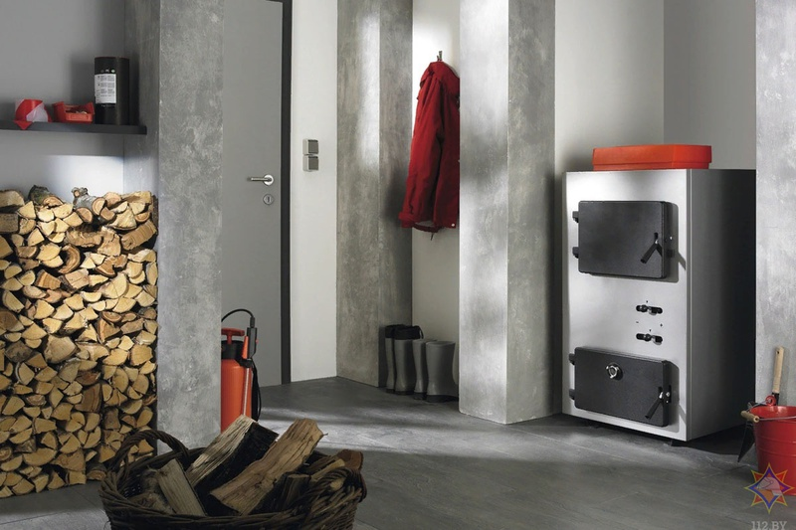

**Безопасная эксплуатация бытовых котлов**

Ежегодно в республике происходят чрезвычайные ситуации в результате взрыва бытовых котлов. Основное количество ЧС приходится на начало отопительного сезона, для которого характерна положительная температура воздуха в дневное время. Однако не следует забывать, что в ночное время столбик термометра опускается за нулевую отметку, что может привести к частичному замерзанию трубопроводов и расширительных баков.

Основной причиной взрывов бытовых котлов, установленных в частном жилом секторе, является превышение давления теплоносителя в котлах вследствие замерзания системы отопления и прекращения циркуляции воды в отопительном контуре. Замерзание систем отопления, как правило, происходит в чердачных помещениях при не утепленных или недостаточно утепленных расширительных баках, в тех случаях, когда котлы эксплуатируются на твердых видах топлива (дрова, торфобрикет или уголь) не постоянно или при наличии сквозняков, воздействующих на систему отопления.

В случае отсутствия циркуляции воды в системе отопления, при горении топлива внутри поверхностей нагрева котла, происходит закипание воды, сопровождающееся ростом давления. При достижении критического давления, поверхности нагрева котла разрушаются. Из-за выброса из поврежденного котла большого объема пара и пароводяной смеси происходит повышение давления внутри помещения и, как следствие, разрушение несущих конструкций здания.

До начала отопительного сезона рекомендуется:

- очистить поверхности внутри котла и дымохода от сажи, выполнить при необходимости их ремонт;

- провести ревизию или заменить на исправную запорную и предохранительную арматуру;

- промыть систему отопления и заполнить её водой;

- убедиться в герметичности котла и системы отопления;

- теплоизолировать находящиеся на чердаке и в неотапливаемых помещениях трубопроводы и расширительный бак.

С целью предотвращения взрывов бытовых котлов необходимо:

- убедиться, что запорные органы на подающем и обратном трубопроводах открыты, развоздушена система отопления;

- удалить конденсат из нижнего кармана дымовой трубы;

- провести осмотр оголовков дымовых труб и каналов дымоходов и убедиться в отсутствии их обмерзания и закупорки;

- до начала розжига котла открыть линию подпитки системы отопления и контрольную линию заполнения расширительного бака, а

так же убедиться, что давление по манометру, установленному на котле, не растёт;

- если из контрольной линии заполнения расширительного бака не пошла вода, а давление воды в котле растёт и достигает давление в водопроводной сети, это свидетельствует о замерзании системы отопления – категорически запрещается в этом случае разжигать котёл.

Что делать, если отопительная система замёрзла:

- определить место замерзания отопительной системы;

- отогреть место замерзания отопительной системы;

- когда из контрольной линии (при открытой подпиточной линии) потечёт вода, постепенно разжигать котёл, всё время, контролируя давление воды в котле по установленному на нём манометру.

Если давление воды в котле начинает приближаться к максимально допустимому:

- срочно прекратить подачу топлива в котёл;

- удалить из котла в безопасное место и залить водой остатки горящего топлива.